

ที่ ศธ ๐๒๑๐.๖๙/ว1337 สำนักงาน กศน.จังหวัดเลย ถนนสถลเชียงคาน อ.เมือง จ.เลย ๔๒๐๐๐

๑3 กันยายน ๒๕๕๖

เรื่อง ขอเชิญประชุมเพื่อติดตามงานตามนโยบายและการเบิกจ่ายงบประมาณ

เรียน ผู้อำนวยการสถานศึกษาในสังกัดทุกแห่ง

ด้วยสำนักงาน กศน.จังหวัดเลย ขอเชิญท่าน เข้าร่วมประชุมเพื่อติดตามงานตามนโยบายและ
การเบิกจ่ายงบประมาณ เพื่อให้การปฏิบัติงานของสถานศึกษาในสังกัด สำนักงาน กศน.จังหวัดเลย เป็น
ไปตามแผนงานและงบประมาณ ประจำปี งบประมาณ พ.ศ.๒๕๕๖ และบรรลุตามวัตถุประสงค์อย่างมี ประสิทธิภาพยิ่งขึ้น จึงเชิญท่านเข้าร่วมประชุมในวันอังคารที่ ๑๗ กันยายน ๒๕๕๖ ในเวลา ๐๙.๐๐ น.
ณ สำนักงาน กศน.จังหวัดเลย

จึงเรียนมาเพื่อทราบและปฏิบัติ

ขอแสดงความนับถือ

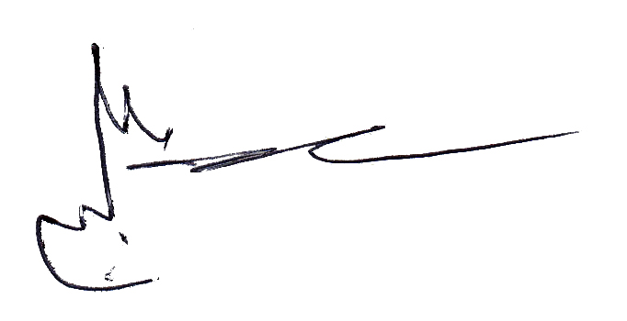

(นายบุญโชค พลดาหาญ)
ผู้อำนวยการสำนักงานส่งเสริมการศึกษานอกระบบและการศึกษาตามอัธยาศัยจังหวัดเลย

กลุ่มอำนวยการ
โทร. ๐ -๔๒๘๑ - ๒๖๕๗
โทรสาร.๐ - ๔๒๘๑ – ๒๒๖

“ร้อยรวมใจ มอบให้ ..... เลย”
“ การศึกษาตลอดชีวิต กศน.เพื่อประชาชน”

